**Evidencias**

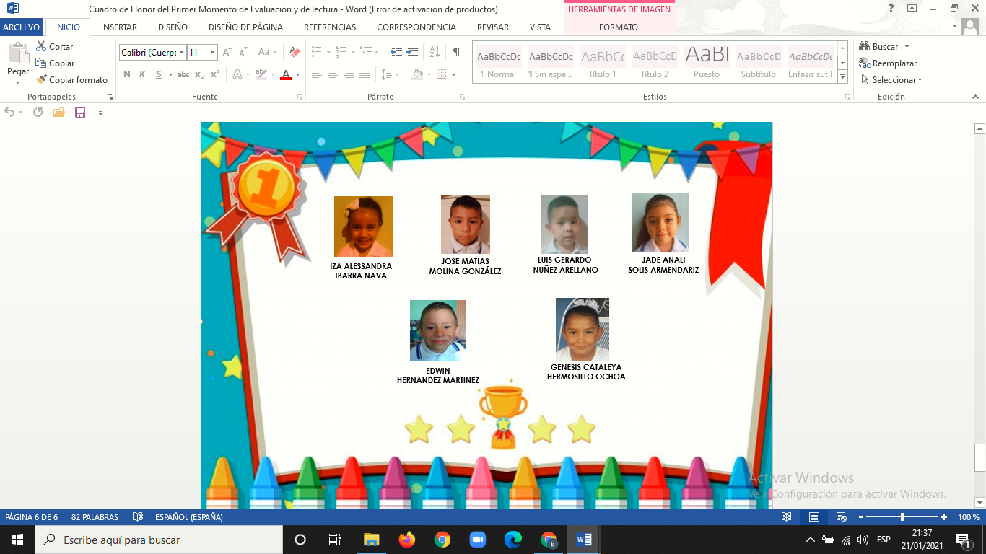**6.- Control de lectura**





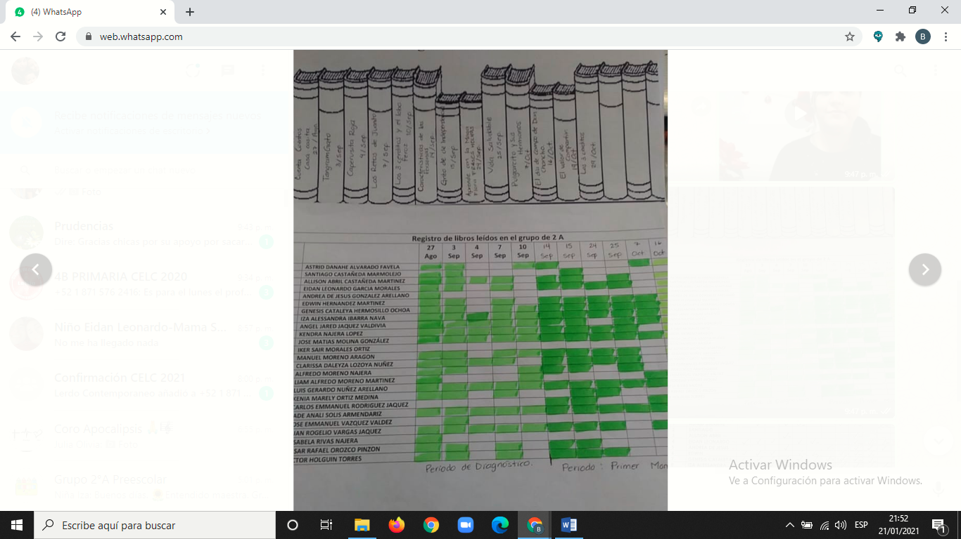

**7.- Compartir estrategias de trabajo**

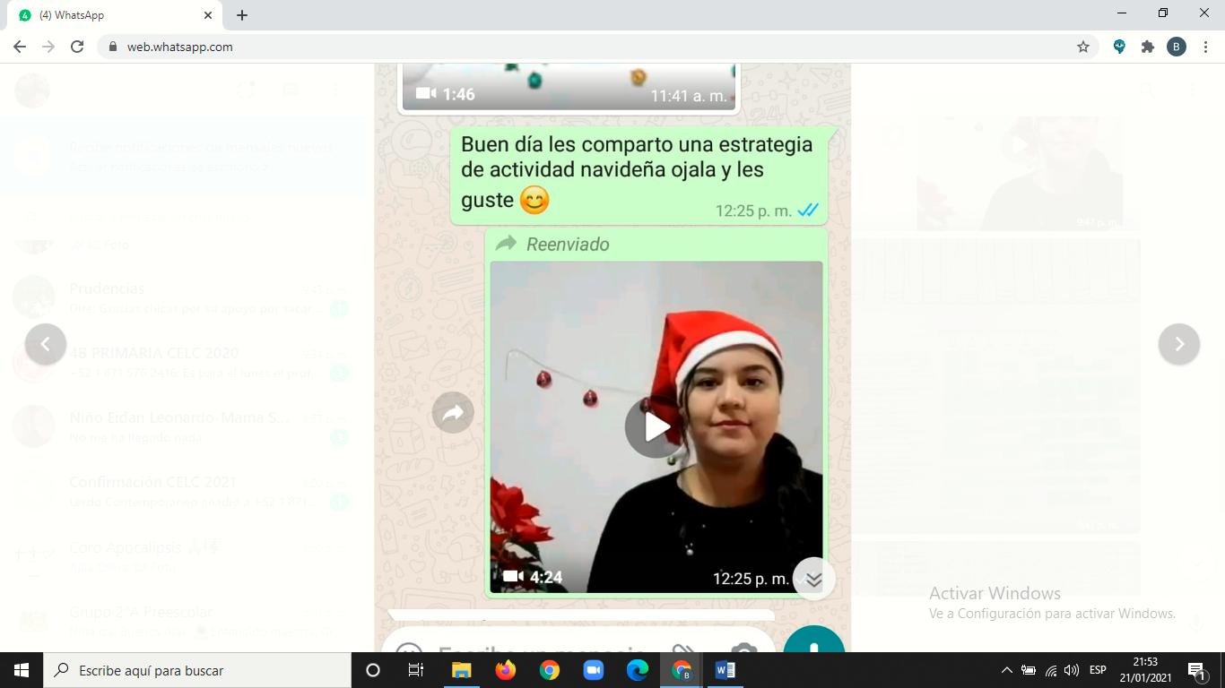



**8.- planeaciones Vienen en el otro documento.**

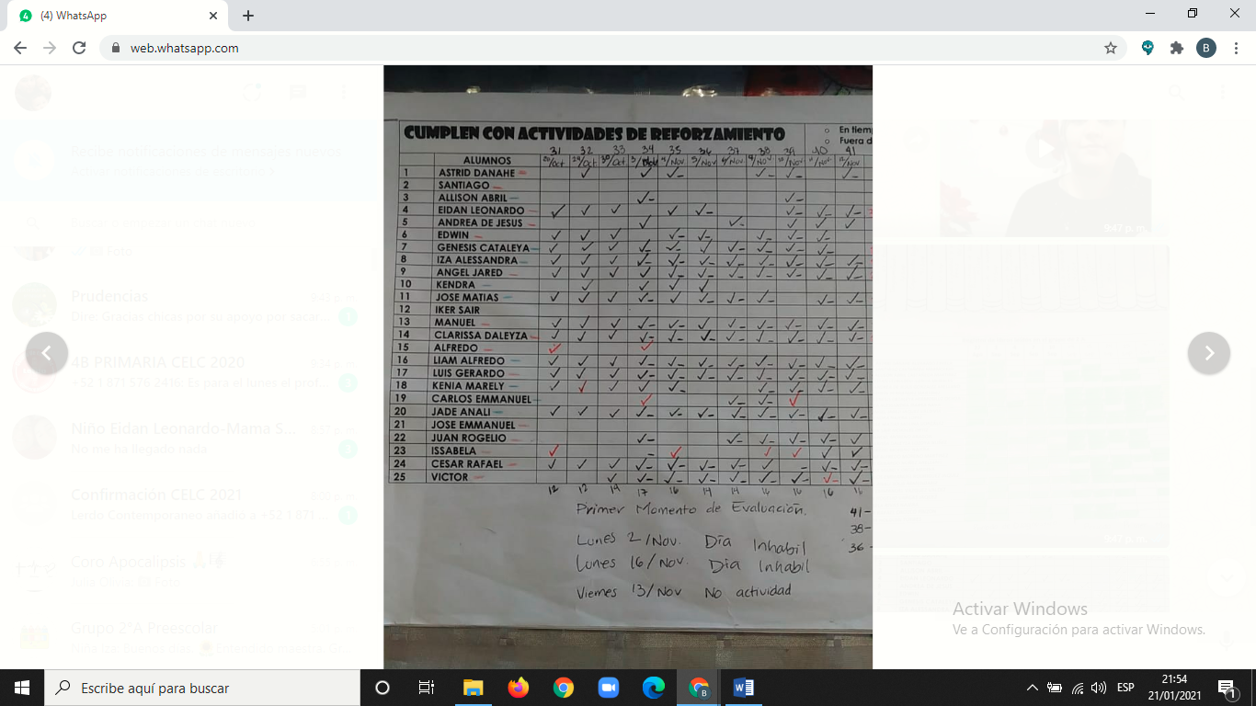**9.-Registro de Participación**